 |  | Щит управления фильтровальной установкой  М 380-05 Т2Р  Техническое описание

Назначение.
Щит управления фильтровальной установкой М 380-05 Т2Р, предназначен для управления работой двух трехфазных насосов фильтровальной установки и выполняет следующие функции:
- установка ручного/автоматического режима управления насосами;
- включение/отключение насосов (любого по отдельности или обеих сразу);
- настройка периодичности и продолжительности циклов фильтрации;
- использование резервного насоса.
Щит управления обеспечивает непрерывную фильтрацию воды в ванне бассейна за счет попеременной работы двух насосов фильтровальной установки.

Технические характеристики.

Напряжение питания | В | ~ 380
Потребляемая мощность | кВт | 0,0313
Максимальная коммутируемая мощность (мощность насоса) | кВт | 5,000
Ток срабатывания автоматического выключателя в цепи управления | А | 6,3 – 10,0
Ток срабатывания автоматических выключателей в силовой цепи | А | 16,0
Ток срабатывания предохранителя | А | 2,0
Сечение подсоединяемого провода в цепи управления | кв.мм | 1,5
Сечение подсоединяемого провода в силовой цепи | кв.мм | 2,5
Класс защиты корпуса | - | IP 65
Масса | кг | 3,38

Габаритные и присоединительные размеры.
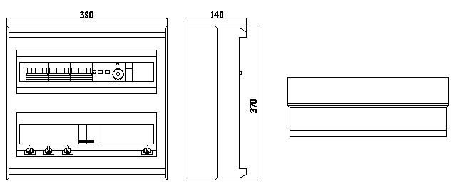

Конструкция.
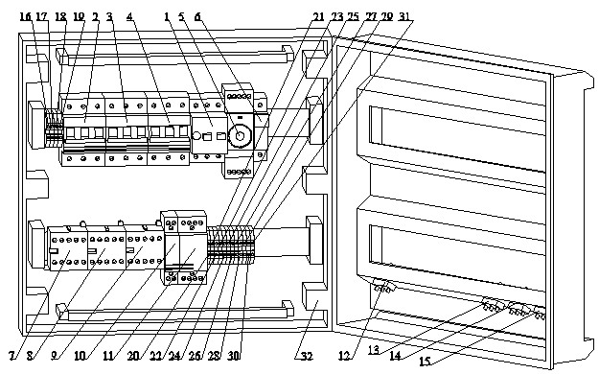
Поз | Эл.сх. | Обозначение | Наименование
1 | QF1 | Terasaki GD 25 | Выключатель автоматический (3 х 10 А)
2 | QF2 | ABB S233R C 16 | Выключатель автоматический (3 х 16 А)
3 | QF3 | ABB S233R C 16 | Выключатель автоматический (3 х 16 А)
4 | QF4 | ABB S233R C 16 | Выключатель автоматический (3 х 16 А)
5 | KT | Gave | Реле времени программируемое
6 | FU | Hager L 501 | Предохранитель (2 А)
7 | KM1 | ABB B7-40-00 | Контактор защиты эл.двигателя (4 х 12 А)
8 | KM2 | ABB B7-40-00 | Контактор защиты эл.двигателя (4 х 12 А)
9 | KM3 | ABB B7-40-00 | Контактор защиты эл.двигателя (4 х 12 А)
10 | KL1 | ABB ESB 20-11 | Контактор установочный (2 х 20 А)
11 | KL2 | ABB ESB 24-22 | Контактор установочный (4 х 24 А)
12 | SA1 | C 1720 H | Переключатель1-полюсной 3-х позиционный
13 | SA2 | C 1720 H | Переключатель1-полюсной 2-х позиционный
14 | SA3 | C 1720 H | Переключатель1-полюсной 2-х позиционный
15 | SA4 | C 1720 H | Переключатель1-полюсной 3-х позиционный
16 | L1 | Eexel WK 2,5/U | Клемма
17 | L2 | Eexel WK 2,5/U | Клемма
18 | L3 | Eexel WK 2,5/U | Клемма
19 | N | Eexel WK 2,5/U | Клемма
20 | X1 | Eexel WK 2,5/U | Клемма
21 | X2 | Eexel WK 2,5/U | Клемма
22 | X3 | Eexel WK 2,5/U | Клемма
23 | X4 | Eexel WK 2,5/U | Клемма
24 | X5 | Eexel WK 2,5/U | Клемма
25 | X6 | Eexel WK 2,5/U | Клемма
26 | X7 | Eexel WK 2,5/U | Клемма
27 | X8 | Eexel WK 2,5/U | Клемма
28 | X9 | Eexel WK 2,5/U | Клемма
29 | X10 | Eexel WK 2,5/U | Клемма
30 | X11 | Eexel WK 2,5/U | Клемма
31 | X12 | Eexel WK 2,5/U | Клемма
32 | - | ABB 12755 | Распределительный щиток IP65 (2 х 18 м)

Устройство и работа.

Принципиальная электрическая схема

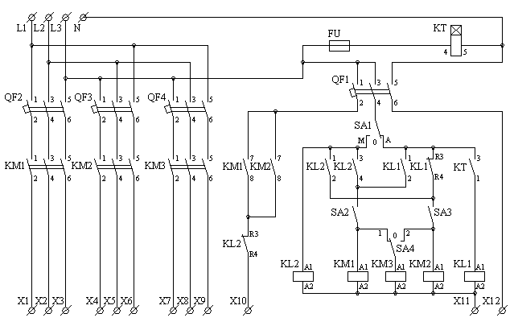
В состав щита управления входят:
- Программируемое реле времени KT, предназначенное для управления работой насосов в автоматическом режиме;
- Предохранитель FU, предназначенный для защиты электродвигателя реле времени;
- Автоматический выключатель QF1, предназначенный для отключения цепи управления фильтровальной установки от сети и защиты сети от короткого замыкания;
- Автоматические выключатели QF2 и QF3 предназначенные для отключения двигателей насосов фильтровальной установки от сети и защиты сети от короткого замыкания;
- Автоматический выключатель QF4 предназначенный для отключения двигателя резервного насоса фильтровальной установки от сети и защиты сети от короткого замыкания;
- Переключатель режима работ SA1, предназначенный для отключения насосов фильтровальной установки (положение «0»), ручного включения насосов (положение «M») и попеременного включения насосов в автоматическом режиме, по срабатыванию реле времени KT (положение «A»);
- Выключатели насосов SA2 и SA3, предназначенные для независимого включения/отключения каждого из насосов фильтровальной установки в режиме ручного управления насосами (положение «M» переключателя SA1); SA2 – для насоса №1 и SA3- для насоса №2;
- Выключатель насоса SA4, предназначенный для независимого включения/отключения резервного насоса фильтровальной установки в режиме ручного управления насосами (положение «M» переключателя SA1);
- Контактор KL1, предназначенный для попеременного включения насосов в автоматическом режиме (положение «A» переключателя SA1);
- Контактор KL2, предназначенный для одновременного включения обоих насосов режиме ручного управления (положение «M» переключателя SA1);
- Контакторы KM1 и KM2, предназначенные для подачи питания на двигатели насосов фильтровальной установки; KM1 – для насоса №1 и KM2- для насоса №2;
- Контактор KM3, предназначенный для подачи питания на двигатель резервного насоса фильтровальной установки;
- Входные клеммы L1, L2 и L3 для подключения к щиту фазных проводов от устройства защитного отключения (УЗО);
- Входная клемма N для подключения к щиту нулевого провода от устройства защитного отключения (УЗО);
- Выходные клеммы X10 для подключения к термостату и/или к обмотке реле наличия потока*;
- Выходные клеммы X11, Х12 для подключения к защите от «сухого» хода, размещенной на распределительном щите;
- Выходные клеммы X1, X2, Х3 для подключения к щиту насоса №1 фильтровальной установки;
- Выходные клеммы X4, X5, Х6 для подключения к щиту насоса №2 фильтровальной установки;
- Выходные клеммы X7, X8, Х9 для подключения к щиту резервного насоса фильтровальной установки.

*Реле наличия потока устанавливается на распределительном щите системы, и включается при работе любого из насосов фильтровальной установки. (контакты этого реле используются для управления работой электронагревателей, станций дозации реагентов, озонаторов и т.п.)

Монтаж электрических соединений внутри щита от клемм L1, L2, L3 к клеммам Х1, X2, Х3, X4, X5, Х6, Х7, Х8, Х9 выполнен медным проводом сечением 2,5 кв.мм.
Монтаж электрических соединений внутри щита от клеммы L3 к клеммам Х10, X11, Х12 выполнен медным проводом сечением 1,5 кв.мм.

Меры безопасности.

При эксплуатации и техническом обслуживании щита управления необходимо соблюдать требования ГОСТ 12.3.019-80, "Правил технической эксплуатации электроустановок потребителей", "Правил техники безопасности при эксплуатации электроустановок потребителей".

Работы по установке и подключению щита управления должны производиться только квалифицированными специалистами.

Любые подключения к щиту управления и работы по его техническому обслуживанию должны производиться только при отключенном питании самого щита и тех исполнительных механизмов, работой которых он управляет.

Монтаж и подготовка к работе.

При выполнении работ по монтажу и подготовке к работе щита управления соблюдать меры безопасности, изложенные в разделе 6.

В корпусе щита управления проделать отверстия для гофрированных труб (см. п. 7.4) проводов внешних соединений.

Установить щит управления на стену технического помещения бассейна вблизи насоса фильтровальной установки. Рекомендуемая высота установки щита от пола – 1300 мм. Следует избегать установки щита под трубопроводами водоснабжения, отопления, канализации и т.п.

Подготовить и проложить провода для соединения щита управления с источником питания (устройством защитного отключения) и с исполнительными механизмами, управляемыми щитом. Для обеспечения надежности электрических соединений использовать провода с медными многопроволочными жилами. Сечение жил фазных проводов и проводов к насосам фильтровальной установки – 2,5 кв.мм; сечение жил нулевого провода и проводов к механизмам на теплообменнике – 1,5 кв.мм. Для защиты от механических повреждений прокладку проводов выполнять в гофрированных трубах ПВХ (ТУ 3464-001-18669258-99).

Снять со щита лицевую панель, выполнить подсоединение внешних проводов к клеммам щита в соответствии с принципиальной электрической схемой системы водоподготовки бассейна. Установить лицевую панель щита на место.

Перед запуском системы водоподготовки в работу выполнить настройку щита управления, для чего:
- Установить автоматические выключатели в положение «Выключено», переключатель режима работ – в положение «0», выключатели насосов в положение «Выключено» (влево), выключатель питания реле времени – в положение «Выключено»;
- С помощью отвертки установить на лицевой панели реле времени текущее время (см. рисунок);
- Нажимая штырьки на наборном поле реле времени, установить время включения и продолжительность работы насоса №1 фильтровальной установки в режиме фильтрации (см. рисунок). Рекомендуемые значения настройки приведены в «Руководстве по эксплуатации системы водоподготовки бассейна»;
- Установить автоматические выключатели в положение «Включено», выключатель питания реле времени – в положение «Включено», выключатели насосов в положение «Включено» (вправо), переключатель режима работ – в положение «A».

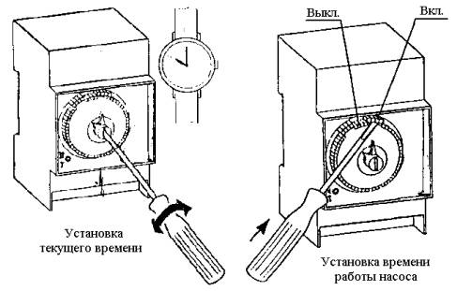

Техническое обслуживание.

При выполнении работ по техническому обслуживанию щита управления соблюдать меры безопасности, изложенные в разделе 6.

Периодически, но не реже одного раза в 6 месяцев, производить осмотр щита управления. При осмотре проверить:
- Качество крепления щита;
- Отсутствие на щите и его клеммах пыли, грязи, а также посторонних предметов;
- Качество подключения внешних проводов.

Обнаруженные при осмотре недостатки устранить.

Использование резервного насоса.
В процессе эксплуатации фильтровальной установки может возникнуть необходимость вывода из работы одного из основных насосов фильтровальной установки и замена его резервным насосом.

В таких ситуациях возможны следующие 4 варианта операций, выполняемых щитом управления:

Ввод в работу резервного насоса взамен насоса 1;
- Фильтровальную установку остановить для чего переключатель SA1 перевести в положение «0»;
- Установить автоматический выключатель QF2 в положение «Выключено»;
- Установить автоматический выключатель QF4 в положение «Включено»;
- Установить переключатель SA4 в положение 1.
- Запустить фильтровальную установку для чего переключатель SA1 перевести в положение «А».

Возврат в работу насоса 1 вместо резервного насоса;
- Фильтровальную установку остановить для чего переключатель SA1 перевести в положение «0»;
- Установить автоматический выключатель QF2 в положение «Выключено»;
- Установить автоматический выключатель QF4 в положение «Включено»;
- Установить переключатель SA4 в положение 1.
- Запустить фильтровальную установку для чего переключатель SA1 перевести в положение «А».

Ввод в работу резервного насоса взамен насоса 2;
- Фильтровальную установку остановить для чего переключатель SA1 перевести в положение «0»;
- Установить автоматический выключатель QF3 в положение «Выключено»;
- Установить автоматический выключатель QF4 в положение «Включено»;
- Установить переключатель SA4 в положение 2;
- Запустить фильтровальную установку для чего переключатель SA1 перевести в положение «А».

Возврат в работу насоса 2 вместо резервного насоса;
- Фильтровальную установку остановить для чего переключатель SA1 перевести в положение «0»;
- Установить автоматический выключатель QF3 в положение «Включено»;
- Установить автоматический выключатель QF4 в положение «Выключено»;
- Установить переключатель SA4 в положение 0;
- Запустить фильтровальную установку для чего переключатель SA1 перевести в положение «А».

